ORGANIGRAMAS
Sinopsis o esquema de la organización de una entidad, de una empresa o de una tarea. Cuando se usa para el Aprendizaje Visual se refiere a un organizador gráfico que permite representar de manera visual la relación jerárquica (vertical y horizontal) entre los diversos componentes de una estructura o de un tema.
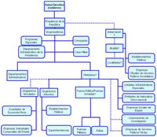
Organigrama que muestra la relación jerárquica de la rama ejecutiva del Gobierno colombiano

